1. 查看Network基本信息,请求了哪些地址及每个URL的网络相关请求信息都可以看的到：URL，响应状态码，响应数据类型，响应数据大小，响应时间

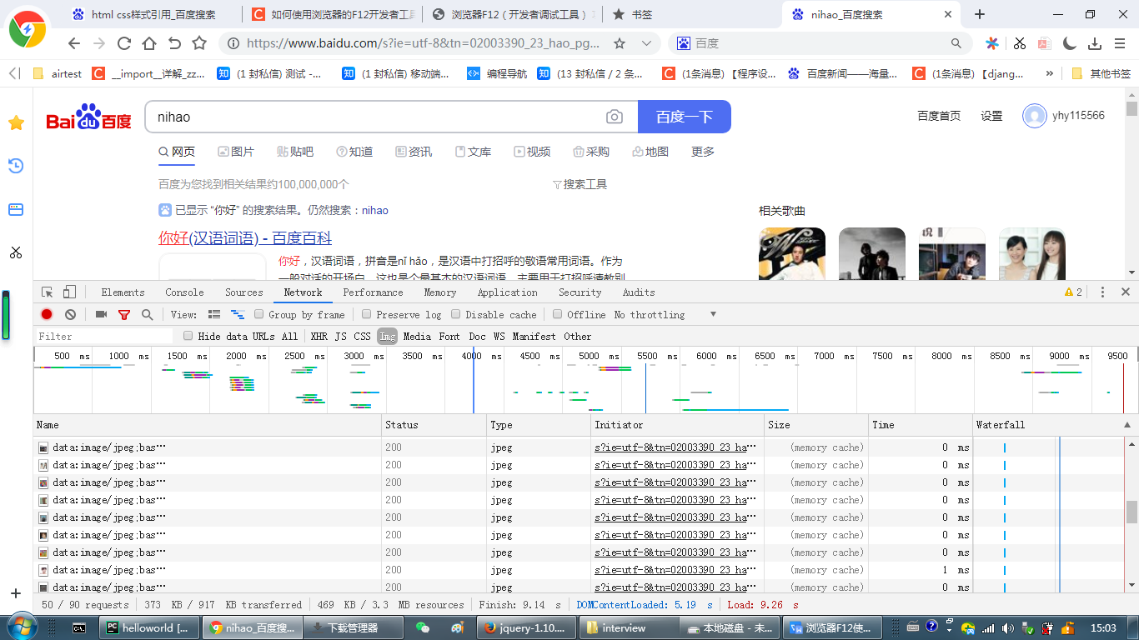

Waterfall能分割重要的请求耗时,查看具体请求耗时在哪个地方，鼠标指到相关区域可以看到具体耗时